Zadania dla klasy IVa i IVb
(18.05-22.05.2020)
Oto nowe karty pracy, na ten tydzień. Jeśli ktoś nie zrobił poprzednich, to bardzo proszę o uzupełnienie
i odesłanie mi zrobionych zadań. Będę czekać na nie. Część już dostałam i bardzo się z tego powodu cieszę.
Chciałabym, aby te zadania zostały przez Was robione w miarę systematycznie. Mam nadzieję, że otrzymam je do 22.05.2020 r.

- Pokoloruj tyle części kół, żeby odpowiadały napisanym ułamkom.
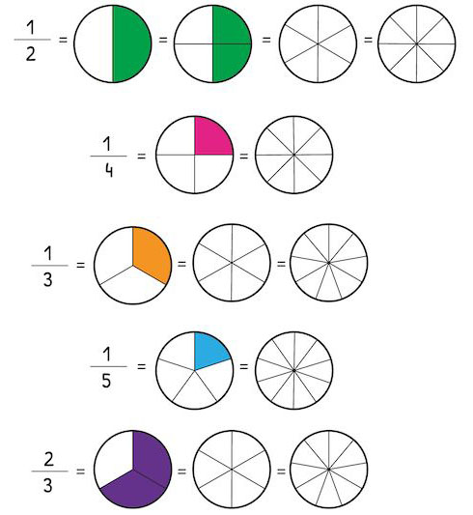
- Zapisz ułamki według wzoru.
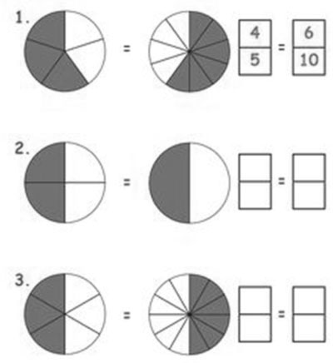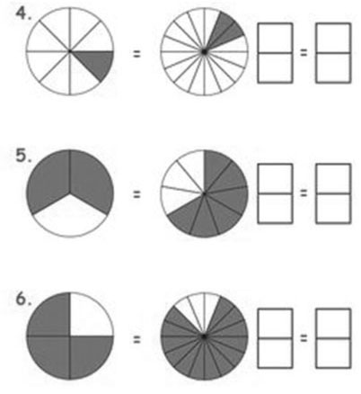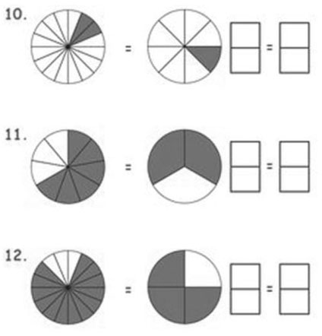
- Wstaw odpowiedni znak =, <, >.

- Rozszerz ułamki..

- Dodaj ułamki, żeby było łatwiej, możesz pokolorować kółka.

- Odejmij ułamki i zapisz.
- Zamień liczby mieszane na ułamki niewłaściwe.
- Połącz kropki według wzoru.
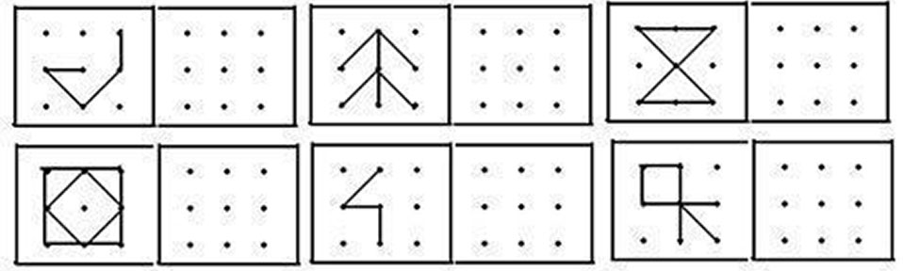
- Skróć ułamki i pokoloruj według instrukcji.

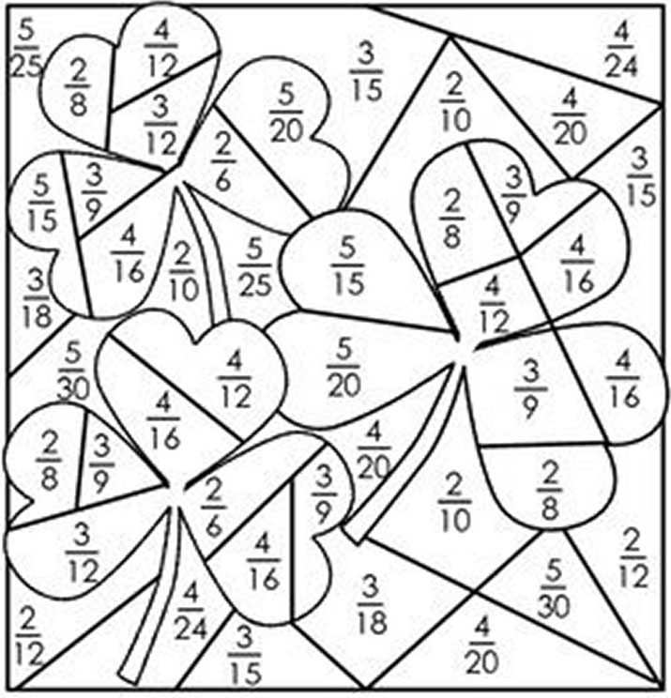

jasny zielony, ciemny zielony, żółty, czarny.

- Pokoloruj obrazek. Pola pomaluj kolorami według instrukcji.
49 - czerwony 156 - niebieski 187 - fioletowy
279 - brązowy 308 - żółty 394 - szary
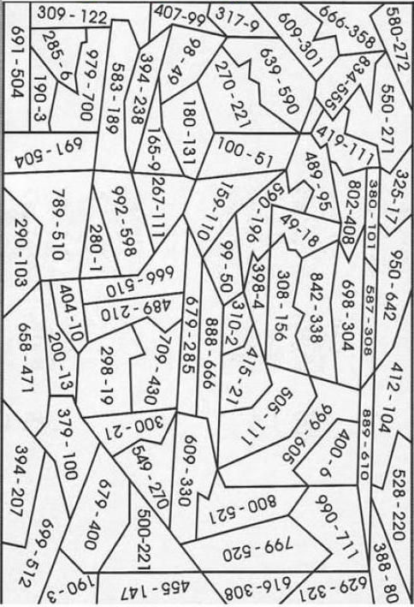

- Połącz figury w pary.

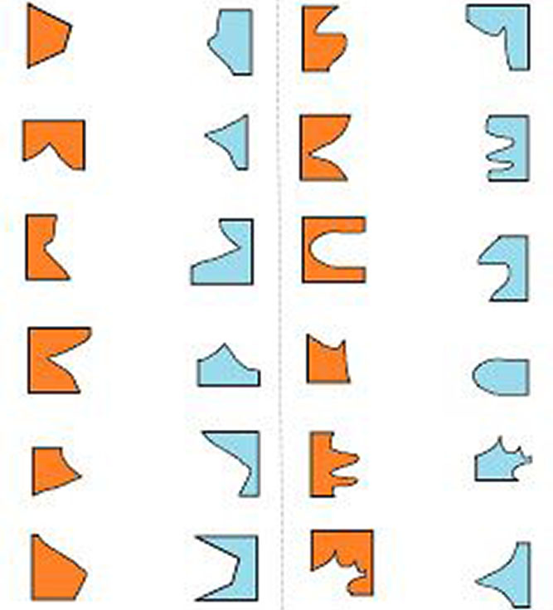

- Policz, ile poszczególnych figur znajduje się na rysunku. Wpisz odpowiednie liczby w wyznaczone miejsca.
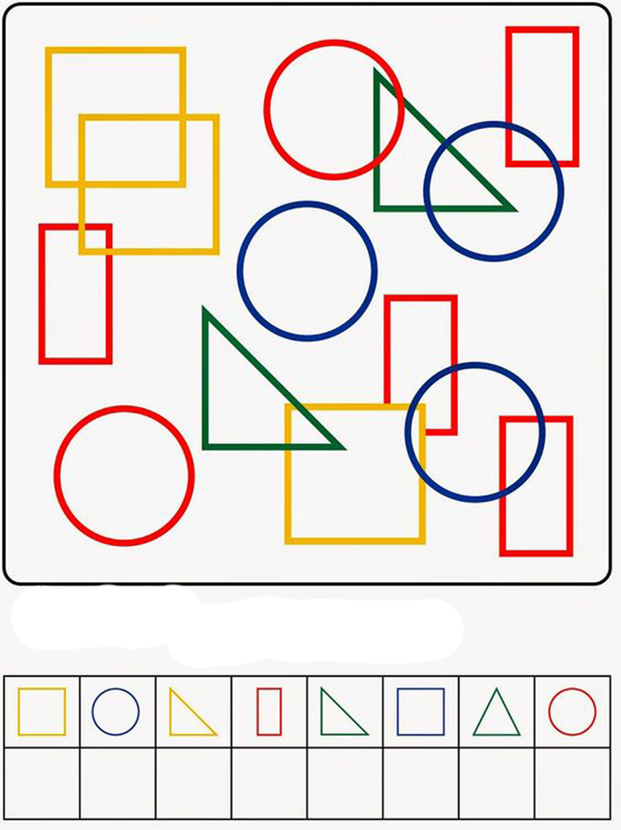

- Znajdź 7 różnic.

